АКПП - автоматик

Hyundai Terracan - система TOD (ATT)
Описание
Система "АТТ" (Active Torque Transfer) или "TOD" (Torque-on-Demand) классифицируется, как система "Full Time 4WD". Это система полного привода с активным распределением крутящего момента между передним и задним мостами, что позволяет увеличить проходимость автомобиля. Распределение крутящего момента происходит в зависимости от:
- условий движения автомобиля (бездорожье, скользкая или нормальная дорога);
- режима движения автомобиля (разгон, торможение или равномерное движение);
- нагрузки на двигатель;
- и прочее.
Система состоит из:
- датчиков (частоты вращения переднего и заднего карданный валов) и выключателей;
- электронного блока управления;
- исполнительных механизмов (электромагнитной муфты, электродвигателя).
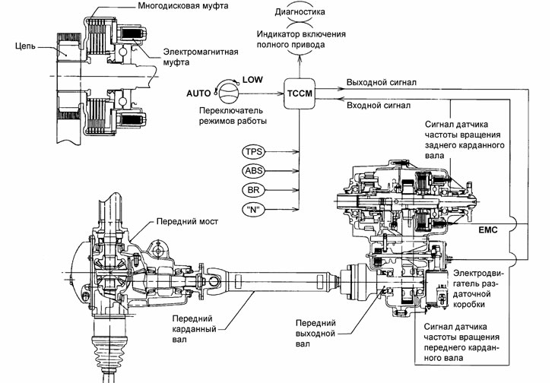

Схема управления раздаточной коробкой.
Примечание: на рисунке сокращениями обозначено:
TCCM - электронный блок управления;
EMC - электромагнитная муфта;
TPS - сигнал датчика положения дроссельной заслонки (G6CV) или датчика положения педали акселератора (J3);
ABS - сигнал антиблокировочной системы тормозов (ABS);
BR - сигнал выключателя стоп-сигналов;
N - сигнал реле датчика-выключателя нейтральной передачи КПП.

Датчики частоты вращения определяют частоту вращения карданных валов и передают сигнал блоку управления.
Блок управления по сигналам от датчиков и других блоков управления определяет состояние элементов систем управления автомобилем и условия движения. В соответствии с внутренним алгоритмом блок принимает решение о соотношении крутящих моментов на передних и задних колесах и посылает управляющие сигналы исполнительным механизмам.
Электромагнитная муфта, установленная в раздаточной коробке, отвечает за усилие сжатия фрикционных дисков в многодисковой муфте. По сигналу блока управления муфта либо усиливает сжатие дисков (чем обеспечивается увеличение крутящего момента, подводимого к передним колесам), либо снижает усилие сжатия дисков, что приводит к уменьшению момента на передних колесах.
Электродвигатель отвечает за включение понижающей передачи. Включение понижающей передачи осуществляется при переводе переключателя режимов работы в положение "LOW".
Соотношение крутящих моментов между передними и задними колесами величина не постоянная, а изменяющаяся в зависимости от условий движения. Соотношение может изменяться от 0:100 (перед : зад) до 50:50. Таким образом крутящий момент на передних колесах не может превысить момент подводимый к задним колесам.
Соотношение моментов 0:100 система устанавливает только при движении на невысокой скорости по хорошим дорогам. В остальных случаях система в зависимости от условий подводит часть момента к передним колесам и в тяжелых условиях движения соотношение моментов достигает 50:50 (перед : зад).
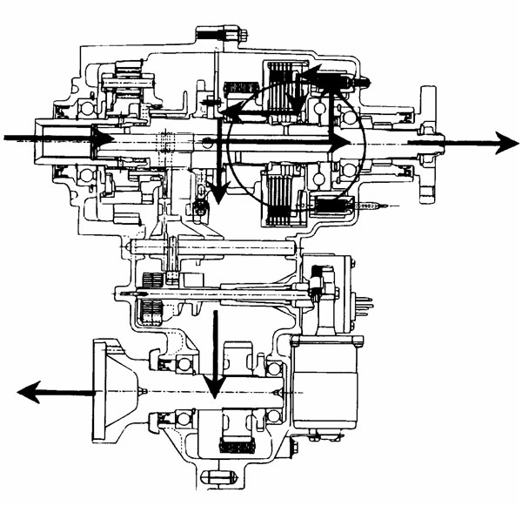

Поток мощности при режиме "AUTO".
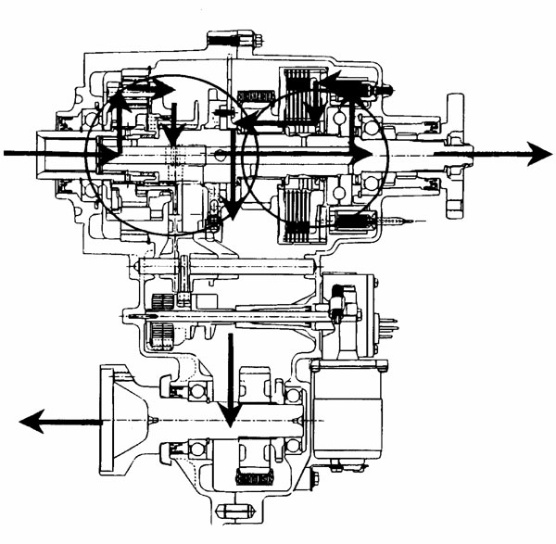

Поток мощности при режиме "LOW".

Режимы работы системы TOD
Переключение режимов работы системы TOD осуществляется с помощью переключателя, который имеет два положения: "AUTO" и "LOW".
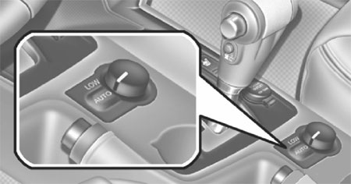

Режим "AUTO"
В этом режиме за распределение крутящего момента между передними и задними колесами отвечает электронный блок управления и, в зависимости от условий движения, либо весь момент может подводиться к задним колесам (движение по хорошим дорогам с невысокой скоростью), либо распределяться в определенной пропорции, в зависимости от условий движения (см. таблицу "Распределение системой TOD крутящего момента в зависимости от условий движения").
Данный режим является основным режимом для движения, т.к. система управления автоматически подбирает необходимые параметры. Однако при движении по бездорожью рекомендуется включить режим "LOW".
Режим "LOW"
В режиме "LOW" по сигналу блока управления включается понижающая передача и крутящий момент распределяется в пропорции 50:50 между передними и задними колесами.
Этот режим рекомендуется использовать при движении по плохим дорогам и бездорожью.
При включении режима "LOW" на комбинации приборов загорается индикатор включения понижающей передачи.
Не рекомендуется использовать режим "LOW" при движении с высокой скоростью и езде по обычным дорогам, т.к. это может привести к повреждению трансмиссии.
Таблица. Распределение системой TOD крутящего момента в зависимости от условий движения

№ | Режим движения | Условия | Колеса  (передние: задние) | Используемые сигналы
1 | Быстрый старт | Автомобиль резко трогается и продолжает ускорятся | 50:50 | - Датчик положения дроссельной заслонки (G6CV)  - Датчик положения педали акселератора (J3)  - Датчик скорости автомобиля
2 | Обычное движение | Движение с постоянной скоростью по ровной прямой дороге | 0:100 - 30:70 | - Датчики частоты вращения переднего и заднего карданных валов*
3 | Ускорение | Автомобиль ускоряется (для обгона и т.д.) | 30:70 - 50:50
4 | Обычное управление | Управление автомобилем происходит без поворотов рулевого колеса на большие углы | 20:80 - 30:70
5 | Езда по скользкой дороге | Движение и управление автомобилем на скользкой дороге | 30:70 - 40:60
6 | Парковка | Управление автомобилем осуществляется в режиме "движение-остановка" | 5:95 - 20:80
7 | Торможение (без использования ABS) | Автомобиль замедляется или полностью останавливается | 0:100 - 10:90 | - Датчик скорости автомобиля  - Датчики частоты вращения переднего и заднего карданных валов*
8 | Торможение (ABS) | При торможении срабатывает ABS | 30:70 | - ABS  - Датчики частоты вращения переднего и заднего карданных валов*
9 | Движение по бездорожью | Езда по бездорожью или плохим дорогам | 50:50 | - Сигнал включения понижающей передачи от выключателя понижающей передачи  - Датчик скорости автомобиля
10 | Аварийный | "AUTO" | 0:100 | -
 | режим работы | "LOW" | 50:50
Примечание: "*" - учитывается разность частот вращения переднего и заднего карданных валов.

